COMUNICADO DE PRENSA

Bibliotecas de componentes de Würth Elektronik en GitHub
La oferta acelera los diseños
Waldenburg (Alemania), 25 de julio de 2023 – Würth Elektronik pone a disposición en GitHub una amplia biblioteca de componentes para Altium Designer. Los modelos de componentes listos para usar y los datos detallados ahorran a los diseñadores tener que crear ellos mismos modelos de componentes para utilizarlos en el software de diseño de placas de circuito impreso.
La base de datos Altium de Würth Elektronik se amplía constantemente con nuevos componentes que, además de símbolos y huellas, también contienen modelos 3D detallados y modelos Spice. Las bibliotecas están creadas en formato dblib con objeto de facilitar la integración. Para mantener actualizados los datos de la base de datos, se recomienda el uso de una herramienta Git, que permite clonar fácilmente las bibliotecas.
Las bibliotecas Altium de Würth Elektronik se encuentran en el siguiente repositorio de GitHub: https://github.com/WurthElektronik/Altium-Library.git
Está disponible un manual, en el que se explica el uso de los modelos.

Imágenes disponibles
Las siguientes imágenes se encuentran disponibles para impresión y descarga en: https://kk.htcm.de/press-releases/wuerth/
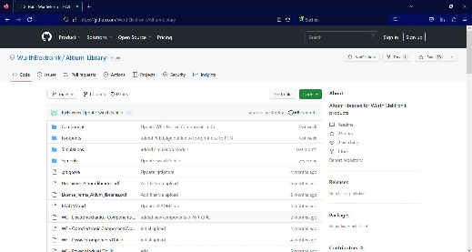
Fuente de la imagen: Würth Elektronik
La base de datos Altium de Würth Elektronik en GitHub ofrece modelos listos para usar de los componentes.

Acerca del Grupo Würth Elektronik eiSos
El Grupo Würth Elektronik eiSos es un fabricante de componentes electrónicos y electromecánicos para la industria electrónica, que aporta soluciones electrónicas innovadoras con su liderazgo tecnológico. Würth Elektronik eiSos es uno de los mayores fabricantes europeos de componentes pasivos y opera en 50 países. Sus plantas de producción en Europa, Asia y América del Norte suministran productos a un creciente número de clientes en todo el mundo.
La gama de productos incluye componentes para EMC, inductores, transformadores, componentes de RF, varistores, condensadores, resistencias, cuarzos, osciladores, módulos de alimentación, transferencia de energia inalámbrica, LED‘s, sensores, conectores, elementos para fuentes de alimentación, interruptores, pulsadores, conexionado, portafusibles, así como soluciones para la transmisión inalámbrica de datos.
La clara vocación de servicio de la empresa se caracteriza por la disponibilidad de todos los componentes del catálogo en stock sin una cantidad mínima de pedido, muestras gratuitas, haciendo hincapié en el soporte técnico con las herramientas de selección proporcionado por el departamento técnico de ventas.
Würth Elektronik forma parte del Grupo Würth, líder del mercado mundial en el desarrollo, la fabricación y la distribución de materiales de montaje y fijación. La empresa emplea a 8.200 trabajadores. En el año 2022, el grupo Würth Elektronik generó una facturación de 1.330 millones de euros.
Würth Elektronik: more than you expect!
Más información en www.we-online.com

Más información:  Würth Elektronik eiSos GmbH & Co. KG  Sarah Hurst  Max-Eyth-Strasse 1  74638 Waldenburg  Alemania  Tel.: +49 7942 945-5186  Correo electrónico:  sarah.hurst@we-online.de  www.we-online.com | Contacto para la prensa:  HighTech communications GmbH  Brigitte Basilio  Brunhamstrasse 21  80339 München  Alemania  Tel.: +49 89 500778-20  Correo electrónico: b.basilio@htcm.de  www.htcm.de

